Ованес Туманян о межнациональных конфликтах
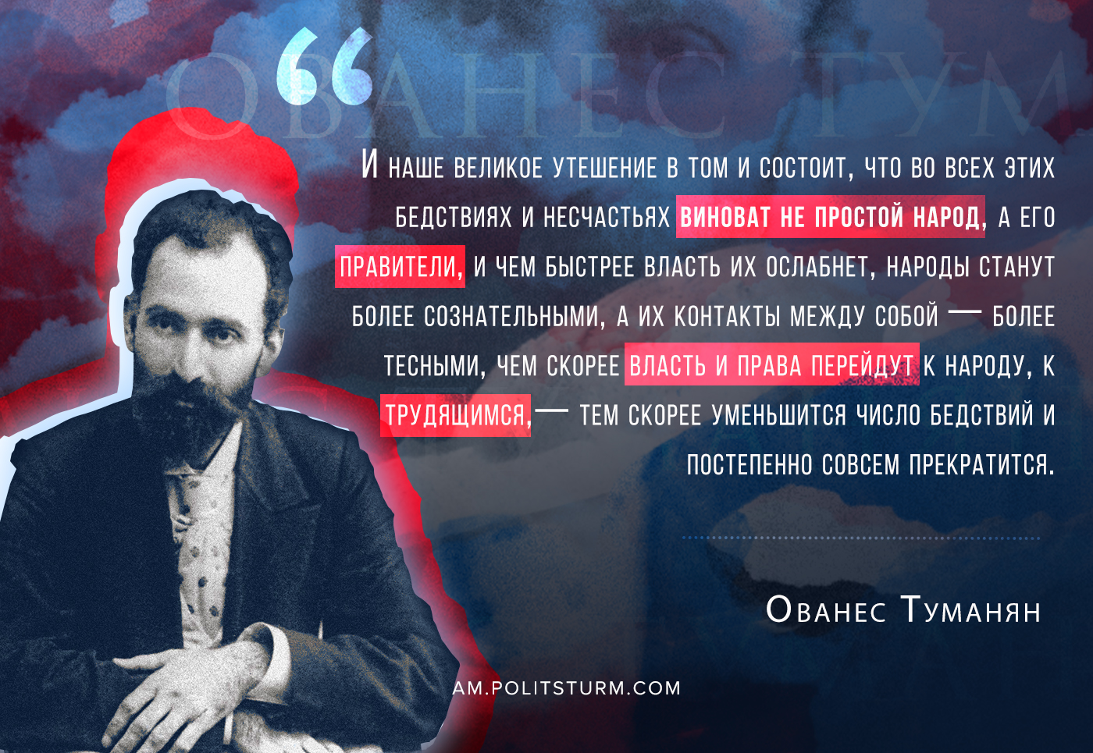

Оригинальная статья
2020-08-06

Facebook
ВКонтакте

“И наше великое утешение в том и состоит, что во всех этих бедствиях и несчастьях виноват не простой народ, а его правители, и чем быстрее власть их ослабнет, народы станут более сознательными, а их контакты между собой — более тесными, чем скорее власть и права перейдут к народу, к трудящимся,— тем скорее уменьшится число бедствий и постепенно совсем прекратится”.

Источник: Отрывок из статьи акад. Эд. Джрбашяна «Ованес Туманян. Биография».

Оригинальная статья

